ФЕДЕРАЛЬНОЕ АГЕНТСТВО ЖЕЛЕЗНОДОРОЖНОГО ТРАНСПОРТА
Федеральное государственное бюджетное образовательное учреждение
высшего образования
«Петербургский государственный университет путей сообщения
Императора Александра I»
(ФГБОУ ВО ПГУПС)

Кафедра «Строительство дорог транспортного комплекса»

РАБОЧАЯ ПРОГРАММА
дисциплины
«ОРГАНИЗАЦИЯ, ПЛАНИРОВАНИЕ И УПРАВЛЕНИЕ
СТРОИТЕЛЬСТВОМ» (Б1.Б.39)

для специальности
23.05.06 «Строительство железных дорог, мостов и транспортных тоннелей»

по специализации
«Строительство магистральных железных дорог»

Форма обучения – очная, очно-заочная, заочная

Санкт-Петербург
2018
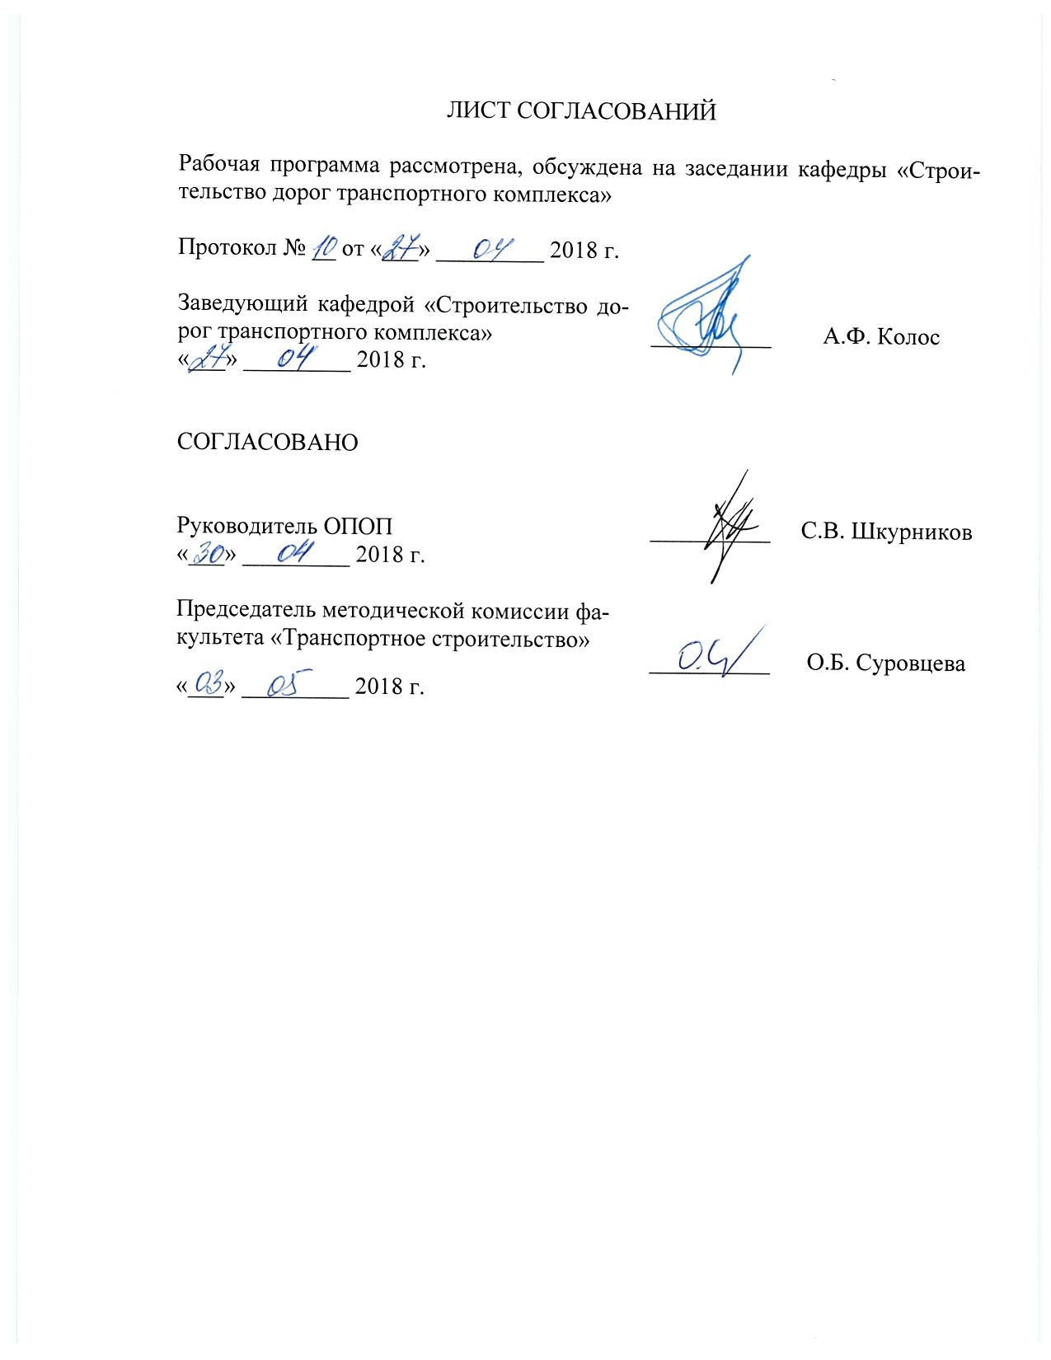 ЛИСТ СОГЛАСОВАНИЙ

Рабочая программа рассмотрена, обсуждена на заседании кафедры «Строительство дорог транспортного комплекса»

Протокол № __ от «___» _________ 2018 г.

Заведующий кафедрой «Строительство дорог транспортного комплекса» | __________ | А.Ф. Колос
«___» _________ 2018 г.

СОГЛАСОВАНО

Руководитель ОПОП | __________ | С.В. Шкурников
«___» _________ 2018 г.
Председатель методической комиссии факультета «Транспортное строительство» | __________ | О.Б. Суровцева
«___» _________ 2018 г.

1. Цели и задачи дисциплины

Рабочая программа составлена в соответствии с ФГОС ВО, утвержденным «12» сентября 2016г., приказ № 1160 по специальности 23.05.06 «Строительство железных дорог, мостов и транспортных тоннелей», по дисциплине «Организация, планирование и управление строительством».
Целью изучения дисциплины является формирование у студентов профессиональных компетенций в области организационно-управленческой деятельности при реализации инвестиционных проектов строительства железных дорог.
Для достижения поставленной цели решаются следующие задачи:
- изучение особенностей организации и планирования строительства железных дорог в тесной взаимосвязи с направлениями научно-технического прогресса в области сооружения объектов железнодорожной инфраструктуры, организации и технологии их возведения;
- формирование у обучающихся практических навыков планирования, как функции управления, и методикой составления бизнес-планов как основного планового документа строительной организации;
- изучение основ современной науки организационного управления в строительстве, овладение методами принятия управленческих решений, в том числе с применением современных информационных технологий и систем;
- развитие у обучающихся практических навыков по проектированию организации строительства железных дорог и принятию решений;
- выработка умений определения и обоснования выбора экономически целесообразной стратегии и тактики планирования хозяйственной деятельности строительной организации.

2. Перечень планируемых результатов обучения по дисциплине, соотнесенных с планируемыми результатами освоения основной профессиональной образовательной программы

Планируемыми результатами обучения по дисциплине являются: приобретение знаний, умений, навыков.
В результате освоения дисциплины обучающийся должен:
ЗНАТЬ:
- основные принципы и функции менеджмента;
- принципы построения организационных структур и распределения функций управления;
- основные понятия о транспорте, транспортных системах;
- основные характеристики различных видов транспорта, технику и технологию организации его работы;
- критерии выбора вида транспорта, стратегию его развития;
- правовые основы метрологии, стандартизации и сертификации в области строительства;
- технологию строительства объектов железнодорожной инфраструктуры;
- методы планирования и организации труда на объектах строительства железнодорожного транспорта;
- машины, механизмы и комплексы для строительства железных дорог;
- основы методики расчета рациональной организации и планирования строительства железных дорог, порядок составления календарных планов и сетевых графиков, принципы построения и взаимодействия производственных коллективов, вопросы технического и тарифного нормирования; материально-техническое обеспечение строительства;
- единую систему подготовки строительного производства, методы подготовки строительного производства в предстроительный период и в ходе организационно- технологической подготовки (в подготовительном периоде строительства железных дорог);
- динамические модели комплекса строительства железных дорог для решения вопросов инвестирования средств на строительство, проведения торгов и установления размеров тендеров для оптимального варианта строительства;
- научные исследования в области железнодорожного строительства, обеспечения экологии и качества выполненных работ;
- основные положения по управлению строительством, основные закономерности управления железнодорожным строительством и реконструкцией; структуры, функции и методы управления строительством и реконструкцией; требования к надежности и качеству строительства объектов.
УМЕТЬ:
- разрабатывать проекты организации строительства железных дорог;
- проектировать принципиальные схемы организации железнодорожного строительства с оценкой их технико-экономической эффективности и возможных рисков;
- разрабатывать проекты производства работ по строительству объектов железнодорожного транспорта;
- организовывать работу производственного коллектива;
- уметь использовать методы управления строительством, с целью повышения надежности и качества строительства железных дорог.
- организовать постоянный контроль за ходом строительства с целью обеспечения надлежащего качества строительно-монтажных и пуско-наладочных работ;
- осуществлять мониторинг технико-экономических показателей проектов строительства железных дорог.
ВЛАДЕТЬ:
- приемами правильной и качественной организации работ при строительстве и реконструкции железных дорог;
- методиками составления проектов организации строительства железных дорог с учетом экологии;
- программированием и разработкой организационных моделей, используя системный анализ;
- современными технологиями строительства объектов железнодорожной инфраструктуры;
- методами и навыками планирования, организации и проведения работ по строительству железных дорог, в том числе высокоскоростных;
- основными методами, способами и средствами планирования и реализации обеспечения транспортной безопасности;
- навыками организации работы производственного коллектива;
- грамотным использованием технической документации, инструкций, нормативных материалов, стандартов;
- техникой и технологией принятия управленческих решений;
- принципами противодействия коррупции в транспортных организациях, правилами служебного поведения работников организации, а также правилами обмена деловыми подарками.

Приобретенные знания, умения, навыки, характеризующие формирование компетенций, осваиваемые в данной дисциплине, позволяют решать профессиональные задачи, приведенные в соответствующем перечне по видам профессиональной деятельности в п. 2.4 общей характеристики основной профессиональной образовательной программы (ОПОП).

Изучение дисциплины направлено на формирование следующих профессиональных компетенций (ПК), соответствующих виду профессиональной деятельности, на который ориентирована программа специалитета:
организационно-управленческая деятельность:
- умение организовывать работу профессиональных коллективов исполнителей, находить и принимать управленческие решения в области организации производства и труда, организовывать работу по повышению квалификации персонала (ПК-8);
- способность использовать методы оценки основных производственных ресурсов и технико-экономических показателей производства (ПК-9);
- способность оценить технико-экономическую эффективность проектов строительства, капитального ремонта и реконструкции пути, искусственных сооружений и метрополитенов (ПК-10);
- умение планировать размещение технологического оборудования, техническое оснащение и организацию рабочих мест, выполнять расчет производственных мощностей и загрузку оборудования по действующим методикам и нормативам (ПК-11);
- способность разрабатывать и вести техническую документацию по строительству объекта для последующей передачи заказчику (ПК-12);
- способность контролировать соответствие технической документации разрабатываемых проектов стандартам, техническим условиям и другим нормативным документам (ПК-13);
- умение готовить исходные данные для выбора и обоснования научно-технических и организационно-управленческих решений на основе экономического анализа (ПК-14).

Область профессиональной деятельности обучающихся, освоивших данную дисциплину, приведена в п. 2.1 общей характеристики ОПОП.
Объекты профессиональной деятельности обучающихся, освоивших данную дисциплину, приведены в п. 2.2 общей характеристики ОПОП.

3. Место дисциплины в структуре основной профессиональной образовательной программы
Дисциплина «Организация, планирование и управление строительством» (Б1.Б.39) относится к базовой части и является обязательной.

4. Объем дисциплины и виды учебной работы
Для очной формы обучения:
Вид учебной работы | Всего часов | Семестр
 |  | 9
Контактная работа (по видам учебных занятий)  В том числе:  - лекции (Л)  - практические занятия (ПЗ)  - лабораторные работы (ЛР) | 64  32  32  - | 64  32  32  -
Самостоятельная работа (СРС) (всего) | 44 | 44
Контроль | 36 | 36
Форма контроля знаний | КП, Э | КП, Э
Общая трудоемкость: час / з.е. | 144 / 4 | 144 / 4
Примечание: Э – экзамен, КП – курсовой проект

для очно-заочной формы обучения:
Вид учебной работы | Всего часов | Семестр
 |  | 10
Контактная работа (по видам учебных занятий)  В том числе:  - лекции (Л)  - практические занятия (ПЗ)  - лабораторные работы (ЛР) | 48  16  32  - | 48  16  32  -
Самостоятельная работа (СРС) (всего) | 60 | 60
Контроль | 36 | 36
Форма контроля знаний | КП, Э | КП, Э
Общая трудоемкость: час / з.е. | 144 / 4 | 144 / 4
Примечание: Э – экзамен, КП – курсовой проект
для заочной формы обучения:
Вид учебной работы | Всего часов | Курс
 |  | 5 | 6
Контактная работа (по видам учебных занятий)  В том числе:  - лекции (Л)  - практические занятия (ПЗ)  - лабораторные работы (ЛР) | 24  14  10  - | 10  6  4  - | 14  8  6  -
Самостоятельная работа (СРС) (всего) | 107 | 58 | 49
Контроль | 13 | 4 | 9
Форма контроля знаний | КП, З, Э | З | КП, Э
Общая трудоемкость: час / з.е. | 144 / 4 | 72 / 2 | 72 / 2
Примечание: Э – экзамен, КП – курсовой проект

5. Содержание и структура дисциплины
5.1 Содержание дисциплины
№ п/п | Наименование раздела дисциплины | Содержание раздела
 | Введение. | Цель изучения дисциплины, ее задачи. Структура курса. Рекомендуемые источники. Формы контроля.
1 | Нормативная база и техническое регулирование в строительстве. | Основные термины, применяемые в строительстве и их определения. Виды строительства. Виды работ в строительстве. Уровни ответственности зданий и сооружений. Система нормативно-правовых документов, применяемые в строительстве. Саморегулирование в строительстве. Подрядные торги в строительстве. Договор подряда.  Техническое нормирование труда в строительстве: основные понятия, классификация затрат рабочего времени, виды нормативных наблюдений, обработка нормативных наблюдений и последовательность проектирования норм. Основы нормирования заработной платы в строительстве.
2 | Инвестиционная деятельность в строительстве. | Понятие проекта. Классификация проектов. Инвестиции и инвестиционный проект. Источники инвестиций. Жизненный цикл инвестиционных строительных проектов. Этапы реализации инвестиционных строительных проектов (ИСП). Участники инвестиционной деятельности. Окружение ИСП. Организационные формы реализации инвестиционных строительных проектов. Государственно-частное партнерство. Экономическая оценка эффективности ИСП. Основные функции заказчика.
3 | Основные сведения об организации проектирования железных дорог. | Порядок разработки проектной документации. Бизнес-план и обоснование инвестиций в строительство. Особенности состава и содержания разделов проектной документации для объектов железнодорожного транспорта. Комплекс организационных решений при строительстве железных дорог. Проекты производства работ, их назначение, состав. Экспертиза проектной документации и ее назначение. Технологический и ценовой аудит инвестиционных проектов.
4 | Подготовка строительного производства. | Единая система подготовки строительного производства. Предстроительная подготовка заказчика и генерального подрядчика. Строительные работы подготовительного периода. Техническая и инженерно-производственная подготовка.
5 | Планирование строительства. | Общие положения. Перспективное, текущее и оперативное планирование. Бизнес-планы строительных организаций. Надежность организационных решений. Учет рисков при планировании строительства. Программно-информационное обеспечение при планировании строительства.
6 | Моделирование строительных процессов. | Общие сведения. Методы ведения строительства. Поточное строительство. Классификация потоков. Оптимизация потоков. Виды моделей, используемых в календарном планировании. Сетевой моделирование. Область целесообразного использования, порядок разработки, расчет. Оптимизация сетевых графиков. Сетевая модель строительства железной дороги. Современные информационные системы моделирования строительных процессов.
7 | Материально-техническое обеспечение строительства. | Общие понятия. Организация материально-технической базы строительства. Логистика в строительстве. Материальные ресурсы строительства. Организация построечного транспорта. Склады и складское хозяйство.
8 | Организация эксплуатации парка строительных машин. | Общие положения. Технико-эксплуатационные показатели строительных машин. Расчет парка строительных машин. Показатели механизации строительного производства. Показатели использования парка строительных машин. Формы организации эксплуатации строительных машин. Применение математических методов при выборе оптимальных решений использования и развития парка строительных машин. Расчет показателей механизации строительного производства. Планирование использования машин по времени и выработке. Экономическая эффективность применения средств механизации. Структура планово-предупредительных мероприятий. Годовые планы технического обслуживания и ремонта машин и механизмов. Диагностирование.
9 | Организация контроля качества строительства. | Основные понятия и определения. Понятие строительного контроля. Система строительного надзора. Виды контроля качества строительной продукции
10 | Охрана окружающей среды. | Воздействие строительных машин и транспорта на окружающую среду. Использование современных технологий на уменьшение ущерба. Рекультивация земель. Меры по снижению вредных воздействий на животный мир. Экологический надзор.
11 | Сдача и приемка в эксплуатацию объектов железнодорожного строительства. | Организация ввода железных дорог в эксплуатации. Законодательная основа взаимодействия заказчика и подрядчика после сдачи объекта в эксплуатацию.
12 | Общие положения по управлению строительством. | Предмет и содержание управления. История развития теории управления. Управляемая и управляющая системы.
13 | Основные закономерности и принципы управления строительством. | Объективные закономерности управления. Основные принципы управления.
14 | Организация управления строительным предприятием | Состав и содержание функций управления и видов управленческой деятельности. Развитие функций и видов управленческой деятельности. Понятие о звене, ступени, структуре и системе управления. Виды управления строительным предприятием.
15 | Система методов управления строительством | Классификация и взаимосвязь методов управления. Экономические методы управления. Организационно-распорядительные методы управления.
16 | Социально-психологические аспекты управления | Значение и задачи социальной психологии. Основы формирования производственного коллектива. Основные требования к руководителю производства. Стили управления руководителя (традиционные, управленческая решетка)
17 | Технология управления | Понятие о решении. Технология принятия решений и организация их исполнения.
18 | Основы противодействия коррупции в транспортных организациях | Понятие о коррупции. Ключевые принципы противодействия коррупции.

5.2 Разделы дисциплины и виды занятий
Для очной формы обучения:
№ п/п | Наименование раздела дисциплины | Л | ПЗ | ЛР | СРС
 | Введение. | 1 | - |  | 2
1 | Нормативная база и техническое регулирование в строительстве. | 2 | 4 |  | 3
2 | Инвестиционная деятельность в строительстве. | 4 | 2 |  | 2
3 | Основные сведения об организации проектирования железных дорог. | 2 | - |  | 2
4 | Подготовка строительного производства. | 2 | 2 |  | 2
5 | Планирование строительства. | - | 2 |  | 2
6 | Моделирование строительных процессов. | 5 | 8 |  | 3
7 | Материально-техническое обеспечение строительства. | 2 | 2 |  | 2
8 | Организация эксплуатации парка строительных машин. | 2 | - |  | 2
9 | Организация контроля качества строительства. | 2 | - |  | 2
10 | Охрана окружающей среды. | - | - |  | 3
11 | Сдача и приемка в эксплуатацию объектов железнодорожного строительства. | - | - |  | 3
12 | Общие положения по управлению строительством. | 2 | - |  | 2
13 | Основные закономерности и принципы управления строительством. | 2 | - |  | 2
14 | Организация управления строительным предприятием | 4 | 10 |  | 4
15 | Система методов управления строительством | 2 | - |  | 2
16 | Социально-психологические аспекты управления | - | 2 |  | 2
17 | Технология управления | - | - |  | 2
18 | Основы противодействия коррупции в транспортных организациях | - | - |  | 2
Итого |  | 32 | 32 | - | 44

для очно-заочной формы обучения:
№ п/п | Наименование раздела дисциплины | Л | ПЗ | ЛР | СРС
 | Введение. | 1 | - |  | 2
1 | Нормативная база и техническое регулирование в строительстве. | 2 | 6 |  | 4
2 | Инвестиционная деятельность в строительстве. | 2 | 2 |  | 4
3 | Основные сведения об организации проектирования железных дорог. | - | - |  | 2
4 | Подготовка строительного производства. | 2 | 2 |  | 3
5 | Планирование строительства. | - | 2 |  | 3
6 | Моделирование строительных процессов. | 2 | 6 |  | 8
7 | Материально-техническое обеспечение строительства. | - | 2 |  | 3
8 | Организация эксплуатации парка строительных машин. | - | - |  | 3
9 | Организация контроля качества строительства. | 2 | - |  | 3
10 | Охрана окружающей среды. | - | - |  | 3
11 | Сдача и приемка в эксплуатацию объектов железнодорожного строительства. | - | - |  | 3
12 | Общие положения по управлению строительством. | 2 | - |  | 2
13 | Основные закономерности и принципы управления строительством. | 1 | - |  | 2
14 | Организация управления строительным предприятием | - | 10 |  | 4
15 | Система методов управления строительством | 1 | - |  | 3
16 | Социально-психологические аспекты управления | 1 | 2 |  | 4
17 | Технология управления | - | - |  | 2
18 | Основы противодействия коррупции в транспортных организациях | - | - |  | 2
Итого |  | 16 | 32 | - | 60

для заочной формы обучения:
№ п/п | Наименование раздела дисциплины | Л | ПЗ | ЛР | СРС
5 курс
 | Введение. | - | - |  | -
1 | Общие положения организации строительства. | - | - |  | 2
2 | Инвестиционная деятельность строительства. | - | 2 |  | 6
3 | Основные сведения об организации проектирования железных дорог. | 2 | - |  | 6
4 | Подготовка строительного производства | 2 | - |  | 6
5 | Планирование железнодорожного строительства. | 2 | 2 |  | 6
6 | Моделирование строительных процессов. | - | - |  | 6
7 | Материально-техническое обеспечение строительства. | - | - |  | 6
8 | Организация эксплуатации парка строительных машин. | - | - |  | 6
9 | Организация контроля качества строительства. | - | - |  | 6
10 | Охрана окружающей среды. | - | - |  | 6
11 | Сдача и приемка в эксплуатацию объектов железнодорожного строительства. | - | - |  | 2
Итого за 5 курс |  | 6 | 4 | - | 58
6 курс
12 | Общие положения по управлению строительством. | 2 | - |  | 6
13 | Основные закономерности и принципы управления железнодорожным строительством. | 2 | 2 |  | 6
14 | Организация управления строительным предприятием. | 2 | - |  | 10
15 | Система методов управления строительством. | 2 | - |  | 9
16 | Социально-психологические аспекты управления. | - | 2 |  | 8
17 | Технология управления. | - | 2 |  | 6
18 | Основы противодействия коррупции в транспортных организациях | - | - |  | 4
Итого 6 курс |  | 8 | 6 |  | 49
Итого |  | 14 | 10 | - | 107

6. Перечень учебно-методического обеспечения для самостоятельной работы обучающихся по дисциплине

№  п/п | Наименование раздела | Перечень учебно-методического обеспечения
1 | Нормативная база и техническое регулирование в строительстве | - Распоряжение Правительства РФ № 877-р от 17.06.2008 «О стратегии развития железнодорожного транспорта в Российской Федерации до 2030 г.»  - И.В. Прокудин, Э.С. Спиридонов, И.А. Грачев, А.Ф. Колос, С.К. Терлецкий. Организация строительства и реконструкции железных дорог. – М.: ГОУ «Учебно-методический центр по образованию на ж.д. транспорте, 2008. – 736с.  - И.В. Прокудин, И.А. Грачев, А.Ф. Колос. Проектирование организации строительства железных дорог: Учебное пособие /Под ред. И.В. Прокудина. –М.: ГОУ УМЦ, 2012 – 530с.  - Б.Ф. Ширшиков. Организация, планирование и управление строительством: Учебник для вузов.- М.: Издательство АСВ, 2012.- 528с.  - Цай Т.Н. Организация строительного производства. – АСВ, 1999, 432 с.  - МДС 81-35.2004 Методика определения стоимости строительной продукции на территории Российской Федерации, М., Госстрой РФ, 2004.  - Федеральный закон "О техническом регулировании" от 27.12.2002 № 184-ФЗ.  - Федеральный закон «О саморегулируемых организациях» от 01.12.2007 № 315-ФЗ.  - Федеральный закон "О размещении заказов на поставки товаров, выполнение работ, оказание услуг для государственных и муниципальных нужд" от 21.07.2005 № 94-фз (ред. от 30.12.2012 с изменениями, вступившими в силу с 01.01.2013).  - Трудовой кодекс Российской Федерации" (ТК РФ) от 30.12.2001 № 197-ФЗ.  - Постановление Правительства Российской Федерации от 05.03.2007г. № 145 "О порядке организации и проведения государственной экспертизы проектной документации и результатов инженерных изысканий"  - Постановление Правительства Российской Федерации от 29.12.2007г. № 970 «О внесении изменений в Постановление Правительства Российской Федерации от 05 марта 2007г. № 145».  - Постановление Правительства РФ от 16 февраля 2008 г. № 87 г. "О составе разделов проектной документации и требованиях к их содержанию»
2 | Инвестиционная деятельность в строительстве
3 | Основные сведения об организации проектирования железных дорог
4 | Подготовка строительного производства
5 | Планирование строительства
6 | Моделирование строительных процессов. | - И.В. Прокудин, Э.С. Спиридонов, И.А. Грачев, А.Ф. Колос, С.К. Терлецкий. Организация строительства и реконструкции железных дорог. – М.: ГОУ «Учебно-методический центр по образованию на ж.д. транспорте, 2008. – 736с.  - Поточное строительство // Грачев И.А., Колос А.Ф., Колос И.В., методические указания и сборник задач к проведению практических занятий.- СПб, ПГУПС, 2006, 30 с.  - Применение методов оптимального программирования в строительстве / Методические указания под ред. Серебрякова Д.В. – СПб, 2001, ПГУПС-ЛИИЖТ, 54 с.  - Построение, расчет и корректирование сетевых графиков // Методические указания к проведению практических занятий / под ред. Коланькова С.В. – СПб, 1993, 39 с.
7 | Материально-техническое обеспечение строительства. | - И.В. Прокудин, Э.С. Спиридонов, И.А. Грачев, А.Ф. Колос, С.К. Терлецкий. Организация строительства и реконструкции железных дорог. – М.: ГОУ «Учебно-методический центр по образованию на ж.д. транспорте, 2008. – 736с.
8 | Организация эксплуатации парка строительных машин.
9 | Организация контроля качества строительства.
10 | Охрана окружающей среды. | - И.В. Прокудин, Э.С. Спиридонов, И.А. Грачев, А.Ф. Колос, С.К. Терлецкий. Организация строительства и реконструкции железных дорог. – М.: ГОУ «Учебно-методический центр по образованию на ж.д. транспорте, 2008. – 736с.  - Е.С. Свинцов, О.Б.Суровцева, М.В. Тишкина. Экологическое обоснование проектных решений: Учебное пособие для студентов вузов ж.д. транспорта / Под ред. Е.С. Свинцова – М.: Маршрут, 2006, - 302 с.
11 | Сдача и приемка в эксплуатацию объектов железнодорожного строительства. | - И.В. Прокудин, Э.С. Спиридонов, И.А. Грачев, А.Ф. Колос, С.К. Терлецкий. Организация строительства и реконструкции железных дорог. – М.: ГОУ «Учебно-методический центр по образованию на ж.д. транспорте, 2008. – 736с.  - Б.Ф. Ширшиков. Организация, планирование и управление строительством: Учебник для вузов.- М.: Издательство АСВ, 2012.- 528с.  - Цай Т.Н. Организация строительного производства. – АСВ, 1999, 432 с.
12 | Общие положения по управлению строительством. | - А.Ф. Колос, И.С. Козлов Основы управления железнодорожным строительством. Учебное пособие – СПб, ПГУПС Императора Александра I, 2014, 69 с.  - Э.С. Спиридонов, В.И. Сбитнев, А.В. Полянский. Управление организационно-технологической надежностью: Учебное пособие. – МИИТ, 2012. – 101с.  - Б.А. Волков, Т.М. Мунджири, И.В. Прокудин. Менеджмент в железнодорожном строительстве. М., Транспорт, 1998г.  - Г.Н. Жинкин, В.П. Великотный, В.В. Бабич, В.В. Калганов и др. Деловые игры в транспортном строительстве./ Под ред. Г.Н. Жинкина, В.П. Великотного.- М: Транспорт,1993, - 159с.  - Разработка организационной структуры управления предприятия: учеб. пособие/ И.В. Колос. - СПб.: ФГБОУ ВПО ПГУПС, 2015.-47с.
13 | Основные закономерности и принципы управления железнодорожным строительством.
14 | Организация управления строительным предприятием.
15 | Система методов управления строительством.
16 | Социально-психологические аспекты управления.
17 | Технология управления.
18 | Основы противодействия коррупции в транспортных организациях | - Указ Президента РФ от 11 апреля 2014 г. № 226 "О Национальном плане противодействия коррупции на 2014 - 2015 годы".  - Федеральный закон от 25 декабря 2008 г. № 273-ФЗ "О противодействии коррупции"

7. Фонд оценочных средств для проведения текущего контроля успеваемости и промежуточной аттестации обучающихся по дисциплине

Фонд оценочных средств по дисциплине является неотъемлемой частью рабочей программы и представлен отдельным документом, рассмотренным на заседании кафедры и утвержденным заведующим кафедрой.

8. Перечень основной и дополнительной учебной литературы, нормативно-правовой документации и других изданий, необходимых для освоения дисциплины

8.1 Перечень основной учебной литературы, необходимой для освоения дисциплины
- И.В. Прокудин, Э.С. Спиридонов, И.А. Грачев, А.Ф. Колос, С.К. Терлецкий. Организация строительства и реконструкции железных дорог. – М.: ГОУ «Учебно-методический центр по образованию на ж.д. транспорте, 2008. – 736с.
- И.В. Прокудин, И.А. Грачев, А.Ф. Колос. Проектирование организации строительства железных дорог: Учебное пособие /Под ред. И.В. Прокудина. –М.: ГОУ УМЦ, 2012 – 530с.
- А.Ф. Колос, И.С. Козлов Основы управления железнодорожным строительством. Учебное пособие – СПб, ПГУПС Императора Александра I, 2014, 69 с.

8.2 Перечень дополнительной учебной литературы, необходимой для освоения дисциплины
- Е.С. Свинцов, О.Б.Суровцева, М.В. Тишкина. Экологическое обоснование проектных решений: Учебное пособие для студентов вузов железнодорожного транспорта / Под ред. Е.С. Свинцова – М.: Маршрут, 2006, - 302 с.

8.3 Перечень нормативно-правовой документации, необходимой для освоения дисциплины
- МДС 81-35.2004 Методика определения стоимости строительной продукции на территории Российской Федерации, М., Госстрой РФ, 2004.
- Распоряжение Правительства РФ № 877-р от 17.06.2008 «О стратегии развития железнодорожного транспорта в Российской Федерации до 2030 г.»
- Федеральный закон "О техническом регулировании" от 27.12.2002 № 184-ФЗ.
- Федеральный закон «О саморегулируемых организациях» от 01.12.2007 № 315-ФЗ.
- Федеральный закон "О размещении заказов на поставки товаров, выполнение работ, оказание услуг для государственных и муниципальных нужд" от 21.07.2005 № 94-фз (ред. от 30.12.2012 с изменениями, вступившими в силу с 01.01.2013).
- Трудовой кодекс Российской Федерации" (ТК РФ) от 30.12.2001 № 197-ФЗ.
- Постановление Правительства Российской Федерации от 05.03.2007г. № 145 "О порядке организации и проведения государственной экспертизы проектной документации и результатов инженерных изысканий"
- Постановление Правительства Российской Федерации от 29.12.2007г. № 970 «О внесении изменений в Постановление Правительства Российской Федерации от 05 марта 2007г. № 145».
- Постановление Правительства РФ от 16 февраля 2008 г. № 87 г. "О составе разделов проектной документации и требованиях к их содержанию».
- Постановление Правительства РФ от 1 февраля 2006 г. N 54 "О государственном строительном надзоре в Российской Федерации"
- Указ Президента РФ от 11 апреля 2014 г. № 226 "О Национальном плане противодействия коррупции на 2014 - 2015 годы".
- Федеральный закон от 25 декабря 2008 г. № 273-ФЗ "О противодействии коррупции".
8.4 Другие издания, необходимые для освоения дисциплины
- Оценка экономической эффективности инвестиций в промышленное строительство [Текст] : метод. указания для курсового и диплом. проектирования студентам IV и V курсов ПГС днев. и вечер.-заоч. форм обучения / ПГУПС, каф. "Экономика и орг. стр-ва"; сост.: И. В. Прокудин, А. Г. Варжников, С. В. Коланьков. - СПб. : ПГУПС, 2003. - 15 с.
- Проектирование организации работ подготовительного периода [Текст]: метод. указания к курсовому и диплом. проектированию по спец. 2909 "Строительство ж. д., путь и путевое хоз-во" / ЛИИЖТ, каф. "Экономика и орг. стр-ва" ; сост. Г. Н. Жинкин. - Л.: ЛИИЖТ, 1991. - 29 с.
- Поточное строительство [Текст]: метод. указания и сб. задач к практ. занятиям по курсу "Организация и планирование стр-ва" / ПГУПС, каф. "Упр. и технология стр-ва"; сост.: И. А. Грачев, А. Ф. Колос, И. В. Колос. - СПб. : ПГУПС, 2006. - 30 с.: ил.
- Построение, расчет и корректирование сетевых графиков [Текст] : метод. указания к проведению практ. занятий по курсу "Организация, планирование и управление строительством железных дорог" для студентов IV-V курса специальности "Стр-во ж. д., путь и путевое хоз-во" / ПГУПС, каф. "Экономика и менеджмент в стр-ве"; сост.: С. В. Коланьков, Г. Н. Жинкин. - СПб. : [б. и.], 1993. - 39 с.: ил.
- Колос, Ирина Владимировна. Разработка организационной структуры управления предприятия [Текст]: учебное пособие для студентов V-VI курсов очной, очно-заочной и заочной форм обучения по специальности "Строительство железных дорог, мостов и транспортных тоннелей" / И. В. Колос ; ФБГОУ ВПО ПГУПС. - Санкт-Петербург: ФГБОУ ВПО ПГУПС, 2015. - 47 с. : рис. - ISBN 978-5-7641-0724-0
- Оперативное управление транспортным строительством [Текст] : методические указания к деловой игре для студентов 5 курса специальности 271501.65 "Строительство железных дорог, мостов и транспортных тоннелей" / ПГУПС, каф. "Упр. и технология стр-ва"; сост.: И. С. Козлов, Д. С. Николайтист, А. В. Щукин. - Санкт-Петербург: ПГУПС, 2012 - .Ч. 1: Приор-1: комплекс строительства зданий. - 2012. - 17 с.: ил. - Библиогр.: с. 16
- Применение методов оптимального программирования в строительстве / Методические указания под ред. Серебрякова Д.В. – СПб, 2001, ПГУПС-ЛИИЖТ, 54 с.
- Б.Ф. Ширшиков. Организация, планирование и управление строительством: Учебник для вузов.- М.: Издательство АСВ, 2012.- 528с.
- Цай Т.Н. Организация строительного производства. – АСВ, 1999, 432 с.
- Э.С. Спиридонов, В.И. Сбитнев, А.В. Полянский. Управление организационно-технологической надежностью: Учебное пособие. – МИИТ, 2012. – 101с.
- Б.А. Волков, Т.М. Мунджири, И.В. Прокудин. Менеджмент в железнодорожном строительстве. М., Транспорт, 1998г.
- Г.Н. Жинкин, В.П. Великотный, В.В. Бабич, В.В. Калганов и др. Деловые игры в транспортном строительстве / Под ред. Г.Н. Жинкина, В.П. Великотного.- М: Транспорт,1993, - 159с.
- Б1.Б.39 «ОРГАНИЗАЦИЯ, ПЛАНИРОВАНИЕ И УПРАВЛЕНИЕ СТРОИТЕЛЬСТВОМ» Методические рекомендации для практических занятий по специальности 23.05.06 «Строительство железных дорог, мостов и транспортных тоннелей» по специализации «Строительство магистральных железных дорог» [электронный ресурс], режим доступа: http://sdo.pgups.ru/ (для доступа к полнотекстовым документам требуется авторизация).
- Б1.Б.39 «ОРГАНИЗАЦИЯ, ПЛАНИРОВАНИЕ И УПРАВЛЕНИЕ СТРОИТЕЛЬСТВОМ» Методические рекомендации по организации самостоятельной работы обучающихся по специальности 23.05.06 «Строительство железных дорог, мостов и транспортных тоннелей» по специализации «Строительство магистральных железных дорог» [электронный ресурс], режим доступа: http://sdo.pgups.ru/ (для доступа к полнотекстовым документам требуется авторизация).
- Б1.Б.39 «ОРГАНИЗАЦИЯ, ПЛАНИРОВАНИЕ И УПРАВЛЕНИЕ СТРОИТЕЛЬСТВОМ» Методические рекомендации по выполнению курсового проекта по специальности 23.05.06 «Строительство железных дорог, мостов и транспортных тоннелей» по специализации «Строительство магистральных железных дорог» [электронный ресурс], режим доступа: http://sdo.pgups.ru/ (для доступа к полнотекстовым документам требуется авторизация).

9. Перечень ресурсов информационно-телекоммуникационной сети «Интернет», необходимых для освоения дисциплины

- Личный кабинет обучающегося и электронная информационно-образовательная среда. [Электронный ресурс]. – Режим доступа: http://sdo.pgups.ru/ (для доступа к полнотекстовым документам требуется авторизация).
- Электронная библиотечная система ЛАНЬ [Электронный ресурс]. Режим доступа: https://e.lanbook.com – Загл. с экрана.
- Электронная библиотека ЮРАЙТ [Электронный ресурс]. Режим доступа: https://biblio-online.ru/ (для доступа к полнотекстовым документам требуется авторизация). – Загл. с экрана.
- Электронно-библиотечная система ibooks.ru («Айбукс») [Электронный ресурс]. Режим доступа: https://ibooks.ru/home.php?routine=bookshelf (для доступа к полнотекстовым документам требуется авторизация). - Загл. с экрана.
- Электронная библиотека онлайн «Единое окно к образовательным ресурсам» [Электронный ресурс]. Режим доступа: http://window.edu.ru. – свободный. - Загл. с экрана.

10. Методические указания для обучающихся по освоению дисциплины
Порядок изучения дисциплины следующий:
- Освоение разделов дисциплины производится в порядке, приведенном в разделе 5 «Содержание и структура дисциплины». Обучающийся должен освоить все разделы дисциплины с помощью учебно-методического обеспечения, приведенного в разделах 6, 8 и 9 рабочей программы.
- Обучающийся должен представить материалы, необходимые для оценки знаний, умений, навыков, предусмотренные текущим контролем, характеризующие формирование компетенций при изучении дисциплины (см. фонд оценочных средств по дисциплине).
- По итогам текущего контроля по дисциплине, обучающийся должен пройти промежуточную аттестацию (см. фонд оценочных средств по дисциплине).

11. Перечень информационных технологий, используемых при осуществлении образовательного процесса по дисциплине, включая перечень программного обеспечения и информационных справочных систем

Перечень информационных технологий, используемых при осуществлении образовательного процесса по дисциплине:
- технические средства (персональные компьютеры, проектор, интерактивная доска);
- методы обучения с использованием информационных технологий (демонстрация мультимедийных материалов, компьютерный практикум);
- электронная информационно-образовательная среда Петербургского государственного университета путей сообщения Императора Александра I [Электронный ресурс]. Режим доступа: http://sdo.pgups.ru;
- программное обеспечение (подлежит ежегодному обновлению):
операционная система Windows;
MS Office;
MS Visio;
Project Expert 7 Professional Trial.

12. Описание материально-технической базы, необходимой для осуществления образовательного процесса по дисциплине

Материально-техническая база, необходимая для осуществления образовательного процесса по дисциплине включает в свой состав специальные помещения:
- 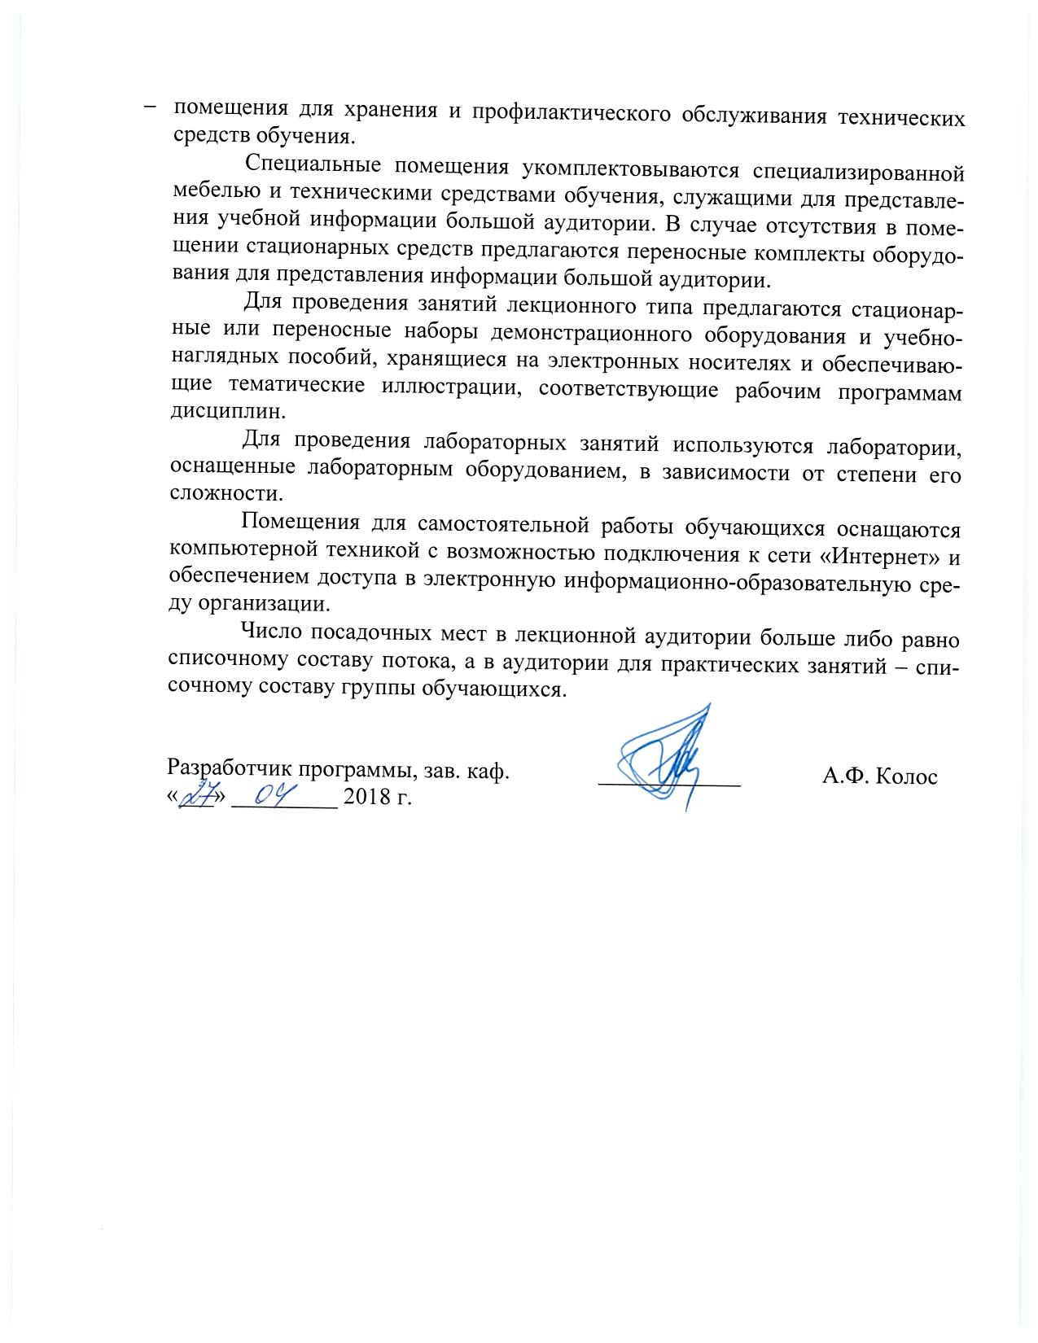учебные аудитории для проведения занятий лекционного типа, занятий семинарского типа, курсового проектирования (выполнения курсовых работ), групповых и индивидуальных консультаций, текущего контроля и промежуточной аттестации,
- помещения для самостоятельной работы;
- помещения для хранения и профилактического обслуживания технических средств обучения.
Специальные помещения укомплектовываются специализированной мебелью и техническими средствами обучения, служащими для представления учебной информации большой аудитории. В случае отсутствия в помещении стационарных средств предлагаются переносные комплекты оборудования для представления информации большой аудитории.
Для проведения занятий лекционного типа предлагаются стационарные или переносные наборы демонстрационного оборудования и учебно-наглядных пособий, хранящиеся на электронных носителях и обеспечивающие тематические иллюстрации, соответствующие рабочим программам дисциплин.
Для проведения лабораторных занятий используются лаборатории, оснащенные лабораторным оборудованием, в зависимости от степени его сложности.
Помещения для самостоятельной работы обучающихся оснащаются компьютерной техникой с возможностью подключения к сети «Интернет» и обеспечением доступа в электронную информационно-образовательную среду организации.
Число посадочных мест в лекционной аудитории больше либо равно списочному составу потока, а в аудитории для практических занятий – списочному составу группы обучающихся.

Разработчик программы, зав. каф. | ____________ | А.Ф. Колос
«___» _________ 2018 г.

